ICS | 37.060.99
CCS | N40
DY
中华人民共和国电影行业标准化指导性技术文件
DY/Z XXXXX—XXXXX

虚拟现实电影 第5部分：场所技术要求和测量方法

Virtual reality films —Part 5:Technical requirements and measurement methods for venues

（本草案完成时间：2026年4月24日）

XXXX - XX - XX发布
XXXX - XX - XX实施
国家电影局 发布

目次
前言 II
引言 III
1 范围 1
2 规范性引用文件 1
3 术语和定义 1
4 安全、卫生、环境和建筑 1
5 技术要求 1
5.1 场所空间划分 1
5.2 场所通用设备设施 1
5.3 坐观式观影区设备设施 2
5.4 行进式观影区设备设施 2
5.5 服务质量要求 2
6 测量和检查方法 2
6.1 测量条件 2
6.2 测量设备 2
6.3 测量和检查步骤 3
附录A（资料性） 数字影院行进式观影区设计方案 5
A.1 行进式观影区尺寸设计 5
A.2 动线设计 5
A.3 观影人数设计 5
参考文献 6

前言
本文件为规范类行业标准化指导性技术文件。
本文件按照GB/T 1.1—2020《标准化工作导则 第1部分：标准化文件的结构和起草规则》的规定起草。
本文件是DY/Z 14《虚拟现实电影》的第5部分。DY/Z 14已经发布了以下部分：
──第1部分：通用技术要求；
——第3部分：头戴式显示设备技术要求和测量方法；
——第5部分：场所技术要求和测量方法。
请注意本文件的某些内容可能涉及专利。本文件的发布机构不承担识别专利的责任。
本文件由全国电影标准化技术委员会（SAC/TC 604）提出并归口。
本文件起草单位：中国电影科学技术研究所（中央宣传部电影技术质量检测所）、西部电影集团有限公司、四川物通科技集团有限公司、上海电影技术厂有限公司、陕西西影无界科技有限公司、横店影视文化产业集聚区管理委员会、江苏华莱坞文化集团有限公司。
本文件主要起草人：王景宇、贾波、徐涛、龚波、赵文涛、李娜、高峰、董强国、袁梁、张辉、张海悦、王季萱、赵强、朱君、翁超、王文强、张雪、姚竞菲、牛宇华、成相翼。

引言
虚拟现实电影与常规电影在技术、形式、流程等方面均具有较大区别，急需建立虚拟现实电影相关技术标准，但虚拟现实电影技术尚在发展中，为规范、引领虚拟现实电影产业良性发展，制定本行业标准化指导性技术文件DY/Z 14《虚拟现实电影》。DY/Z 14旨在规范虚拟现实电影内容制作、头戴式显示设备、放映管理系统、场所建设、票务管理系统和内容安全等，为虚拟现实电影制作、播映、管理提供依据，保障虚拟现实电影产业良性、健康、有序发展，拟由七部分构成：
──第1部分：通用技术要求；
──第2部分：内容制作技术要求；
──第3部分：头戴式显示设备技术要求和测量方法；
──第4部分：放映管理系统技术要求和测量方法；
──第5部分：场所技术要求和测量方法；
──第6部分：票务管理系统技术要求和测量方法；
──第7部分：放映安全技术要求和测量方法。
本文件为DY/Z 14《虚拟现实电影》的第5部分，主要规定了虚拟现实电影放映场所的设备设施要求。第1部分定义了虚拟现实电影，描述了其系统组成，规定了整体要求、放映质量和内容安全。第3部分主要规定了头戴式显示设备的分类，以及光学性能和放映安全等技术要求。第2、4、6、7部分分别对虚拟现实电影内容制作、放映管理系统、票务管理系统和放映安全提出具体技术要求。
此外，为推动虚拟现实电影与数字影院的融合创新，建议数字影院中结构墙体与起坡难以拆除的影厅，可采用坐观式观影模式；配备活动座椅或起坡可拆除的影厅，可采用行进式观影模式，观影区尺寸及动线设计见附录A；平坦场地，两种观影模式均可采用。

虚拟现实电影 第5部分：场所技术要求和测量方法
  - 范围
本文件规定了虚拟现实电影场所的空间划分、设备设施、服务质量的技术要求，描述了相应的测量方法。
本文件适用于虚拟现实电影场所的建设、使用、维护、评估及管理。
  - 规范性引用文件
下列文件中的内容通过文中的规范性引用而构成本文件必不可少的条款。其中，注日期的引用文件，仅该日期对应的版本适用于本文件；不注日期的引用文件，其最新版本（包括所有的修改单）适用于本文件。
DY/Z 14.1—2026 虚拟现实电影 第 1 部分：通用技术要求
  - 术语和定义
DY/Z 14.1—2026界定的以及下列术语和定义适用于本文件。

虚拟现实电影场所 virtual reality films venue
采用头戴式显示设备等虚拟现实电影终端，提供虚拟现实电影放映服务的固定场所。
  - 安全、卫生、环境和建筑
虚拟现实电影场所的建筑、附属设施和运行管理应符合国家有关建筑设计、消防、安全、卫生、食品经营、环境保护等方面的国家标准或行业标准规定。
  - 技术要求
    - 场所空间划分
虚拟现实电影场所应根据功能划分为售票区、等候区、观影区等区域，每个区域应有足够的空间尺寸完成相应的活动。
    - 场所通用设备设施
场所通用设备设施应符合以下要求：
应配备头戴式显示设备等虚拟现实电影终端、放映管理系统、票务管理系统等，并应满足系统性匹配要求；
应有醒目的场所标识；
应有醒目的观影区进出口指示标志；
应有覆盖每台头戴式显示设备的应急广播系统；
应配备供观众休息的座椅、物品寄存柜等；
应有供残障人士进出场所的无障碍通道、宜有无障碍观影条件和其它服务；
应有照明、采暖通风和空气调节设施；
应为防滑地面；
售票区宜有电子信息显示系统或其他设施，显示片名、放映时间、片长、厅号等影片放映信息和影片票价；
等候区宜设置信息显示屏或其他设施，及时更新当前排队情况和预计等待时间；
等候区应张贴头戴式显示设备等虚拟现实电影终端穿戴指导说明或提示；
观影区应有头戴式显示设备等虚拟现实电影终端消毒设施或一次性面罩等工具，并张贴卫生使用指南。
    - 坐观式观影区设备设施
坐观式观影区设备设施技术要求应符合表1的规定。
- 坐观式观影区设备设施技术要求
序号 | 参数 | 技术要求
1 | 指示标志 | 应有明显的座位分布、排号和座位号等指示标志
2 | 座椅 | 应配有安全、牢固、舒适的软座椅或电动座椅，电动座椅运动时流畅无卡顿、无明显噪声
3 | 座椅扶手间净宽 | ≥0.48 m
4 | 座椅深度 | 0.40 m～0.45 m
5 | 观影间隔 | ≥1.50 m
6 | 观影定位系统 | 应通过头戴式显示设备或辅助定位系统提供空间定位功能，确保观影具备6自由度
    - 行进式观影区设备设施
行进式观影区设备设施应符合以下要求：
墙面、柱面等应敷设软质材料；
应有定位识别图或定位系统；
地面应平整，无倾斜；
应有头戴式显示设备等虚拟现实电影终端收纳柜。
    - 服务质量要求
服务质量应符合以下要求：
应有服务人员协助佩戴头戴式显示设备等虚拟现实电影终端；
应有观影区安全服务人员，及时响应并提供服务；
服务人员应举止文明，耐心周到，热情服务；
服务人员应统一着装或佩戴标志；
场所内应及时打扫，不留有杂物。
  - 测量和检查方法
    - 测量条件
测量条件要求如下：
所有测量和检查应在正常观影环境下进行；
所有设备应处于正常稳定工作状态。
    - 测量设备
      - 长度尺
长度尺应符合以下要求：
——测量范围≥2.00 m；
——最小刻度 0.001 m。
      - 激光测距仪
激光测距仪应符合以下要求：
——测量范围≥100 m；
——测量长度精度≤±0.003 m；
测量角度精度≤±0.1 °。
      - 水平尺
水平尺应符合以下要求：
测量精度≤2 mm/m。
    - 测量和检查步骤
      - 安全、卫生、环境、建筑
检查虚拟现实电影场所的建筑、附属设施和运行管理情况，确认其是否持有建筑设计、消防、安全、卫生、食品经营、环境保护等方面的现行有效合格证书。
      - 场所空间划分
场所空间划分的检查步骤如下：
- 检查场所是否有售票区、等候区、观影区等区域；
- 检查每个区域是否有足够的空间尺寸完成相应的活动。
      - 场所通用设备设施
场所通用设备设施检查步骤如下：
- 现场购票观影，检查头戴式显示设备等虚拟现实电影终端、放映管理系统、票务管理系统是否满足系统匹配要求；
- 检查场所入口是否有醒目的标识；
- 检查观影区是否有醒目的进出口指示标志；
- 播放应急广播，检查每台头戴式显示设备是否能有效接收；
- 检查休息区是否有方便观众休息的座椅、物品寄存柜等；
- 检查场所是否有供残障人士进出的无障碍通道、观影条件和其它服务；
- 检查场所是否有照明、采暖通风和空气调节设施；
- 检查场所地面是否采用防滑材料或具备防滑构造措施；
- 检查售票区域是否有电子信息显示系统或其他设施，用于显示片名、放映时间、片长、厅号等影片放映信息和影片票价；
- 检查等候区域是否设置信息显示屏或其他设施，用于实时更新当前排队情况和预计等待时间；
- 检查等候区是否张贴头戴式显示设备等虚拟现实电影终端穿戴指导说明或提示；
- 检查观影区是否有头戴式显示设备等虚拟现实电影终端消毒设施或一次性面罩等工具，是否张贴卫生使用指南。
      - 坐观式观影区设备设施
        - 指示标志
检查观众厅是否有座位分布、座号与排号等指示标志。
        - 座椅
座椅检查步骤如下：
- 检查是否配有安全、牢固、舒适的软座椅或电动座椅；
- 检查电动座椅运动时是否流畅无卡顿、无明显噪声。
        - 座椅扶手间净宽
将长度尺保持水平，在座椅的左右扶手内侧平行前后移动长度尺，测量扶手内侧之间的最短距离，求取算术平均值作为座椅扶手间净宽。
        - 座椅深度
使用长度尺测量座垫前沿至座垫与靠背有效支撑面交界处的水平距离。
        - 观影间隔
检查观众间的观影距离是否达到1.50 m。
        - 观影定位系统
观影定位系统检查步骤如下：
- 查看观影区是否配备辅助定位系统；
- 播放虚拟现实电影，查看观影是否具备6自由度。
      - 行进式观影区设备设施
行进式观影区设备设施检查步骤如下：
- 检查观影区墙面、柱面是否敷设软质材料；
- 检查观影区是否配备定位识别图或定位系统；
- 使用水平尺测量观影区地面是否平整，无倾斜；
- 检查场所是否有头戴式显示设备等虚拟现实电影终端收纳柜。
      - 服务质量要求
服务质量要求检查步骤如下：
- 检查是否配备工作人员，协助佩戴头戴式显示设备等虚拟现实电影终端；
- 检查观影区是否配备安全服务人员，是否及时响应并提供服务；
- 检查服务人员是否举止文明，耐心周到，热情服务；
- 检查服务人员是否统一着装或佩戴标志；
- 检查场所是否及时打扫，无杂物堆积。

- （资料性）
数字影院行进式观影区设计方案
  - 行进式观影区尺寸设计
行进式观影区宜为正方形，如8 m×8 m、16 m×16 m等尺寸。
  - 动线设计
行进式观影区动线规划设计时，可采用影厅左后门或右前门作为进出口，观影区设置在远离影厅门的区域，动线起点为体验区后边缘（朝向影厅门一侧）的中心区域，以观众面向体验区的方向为Y轴，观众左右方向为X轴，如图A.1所示。
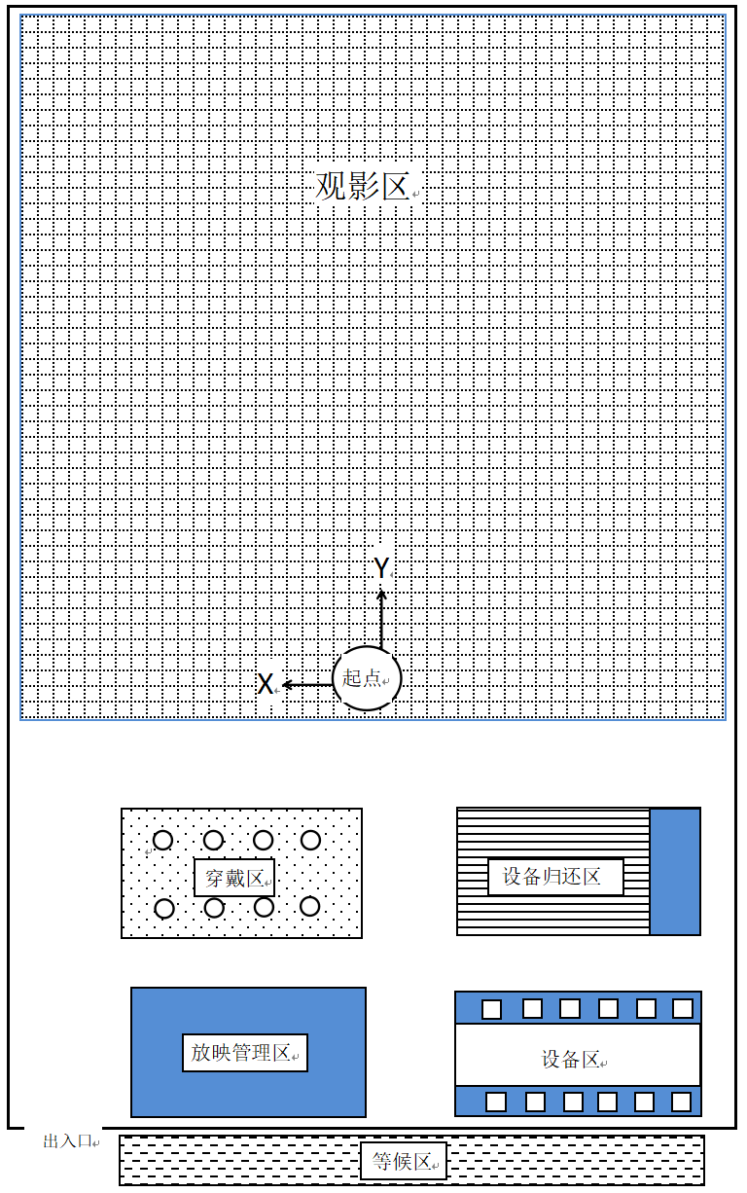
图A.1 行进式观影区动线设计图
  - 观影人数设计
行进式观影区每10 ㎡空间内，观众人数宜不超过3人。

参考文献
[1] GB 37488 公共场所卫生指标及限值要求
[2] GB 50016 建筑设计防火规范
[3] GB 50325 民用建筑工程室内环境污染控制标准
[4] GB/T 10001.1 公共信息图形符号 第1部分：通用符号

